易室借

設計文件

|  |  |
| --- | --- |
| 專案名稱 | 教室借用系統 |
| 撰寫日期 | 2025/1/3 |
| 發展者 | 斯培哲、何燿安、甘御廷  蕭宇翔、陳高陸 |

**版次變更記錄**

|  |  |  |
| --- | --- | --- |
| 版次 | 變更項目 | 變更日期 |
| 1.0 | 初版 | 2024/11/20 |
| 2.0 | Refine | 2024/12/29 |
| 2.1 | 最後檢查 | 2025/1/3 |
|  |  |  |
|  |  |  |
|  |  |  |
|  |  |  |
|  |  |  |
|  |  |  |
|  |  |  |

目錄

版次變更記錄 1

1. 系統模型與架構(System Model/System Architecture) 1

2. 介面需求與設計(Interface Requirement and Design) 4

3. 流程設計(Process Design) 11

4. 使用者畫面設計(User Interface Design) 14

5. 資料設計(Data Design) 20

6. 類別圖設計(Class Diagram) 22

7. 實作方案(Implementation Languages and Platforms) 28

8. 設計議題(Design Issue) 28

1. 系統模型與架構(System Model/System Architecture)
   1. Container Diagram

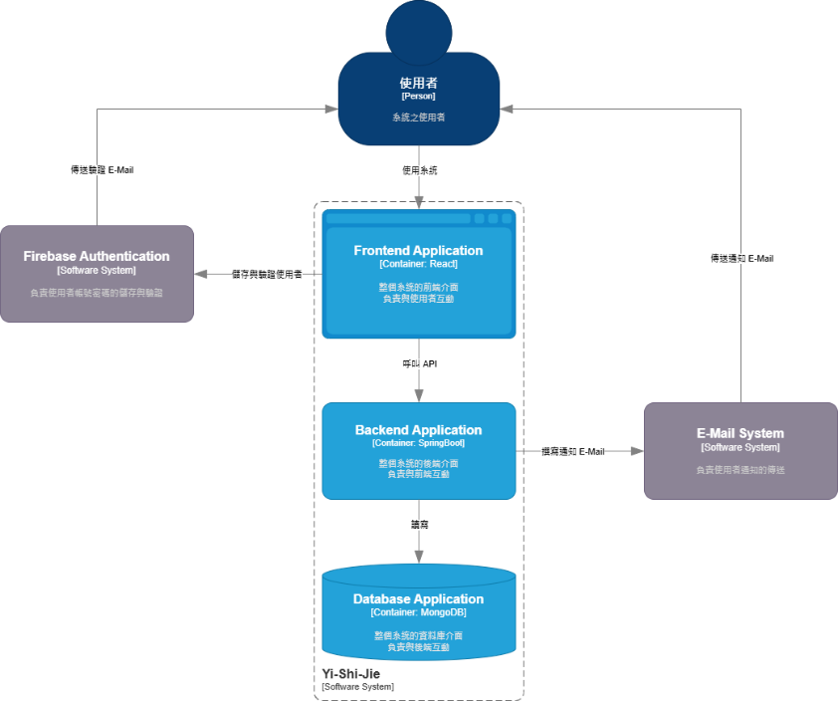

* 1. Component Diagram
     1. 教室管理系統

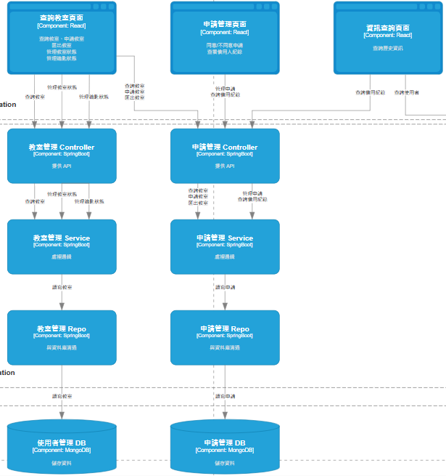

* + 1. 使用者管理系統

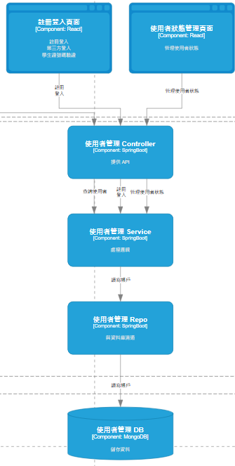

* + 1. 校園/系所地圖系統

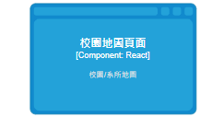

1. 介面需求與設計(Interface Requirement and Design)

|  |  |  |
| --- | --- | --- |
| **介面名稱** | **介面提供者** | **介面使用者** |
| CD-01-01. 註冊 | 註冊登入 API | 註冊頁面 |
| **連結方式** | **輸入資料** | **輸出資料** |
| POST  /api/users /register | 帳號  密碼  學生證號碼  是否為管理員 | text |
| **對應之介面描述** | | |
| 外部輸入資料後提供驗證與註冊功能 | | |

|  |  |  |
| --- | --- | --- |
| **介面名稱** | **介面提供者** | **介面使用者** |
| CD-01-02. 第三方登入 | 註冊登入 API | 登入頁面 |
| **連結方式** | **輸入資料** | **輸出資料** |
| GET  /api/users /{email} | 電子郵件 | text |
| **對應之介面描述** | | |
| 透過第三方提供驗證與登入功能 | | |

|  |  |  |
| --- | --- | --- |
| **介面名稱** | **介面提供者** | **介面使用者** |
| CD-01-03. 獲得使用者角色 | 註冊登入 API | 登入頁面 |
| **連結方式** | **輸入資料** | **輸出資料** |
| GET  /api/users /role | email | text |
| **對應之介面描述** | | |
| 給予使用者身分的權限 | | |

|  |  |  |
| --- | --- | --- |
| **介面名稱** | **介面提供者** | **介面使用者** |
| CD-02-01. 查詢所有教室 | 教室管理 API | 教室查詢頁面 |
| **連結方式** | **輸入資料** | **輸出資料** |
| GET  /classroom_build/all |  | 樓層  教室編號  教室狀態  鑰匙狀態  鑰匙借用人帳號 |
| **對應之介面描述** | | |
| 提供所有教室資料 | | |

|  |  |  |
| --- | --- | --- |
| **介面名稱** | **介面提供者** | **介面使用者** |
| CD-02-02. 提供樓層選項 | 教室管理 API | 教室查詢頁面 |
| **連結方式** | **輸入資料** | **輸出資料** |
| GET  /classroom_build/floor |  | 樓層 |
| **對應之介面描述** | | |
| 提供下拉式選單的選項 | | |

|  |  |  |
| --- | --- | --- |
| **介面名稱** | **介面提供者** | **介面使用者** |
| CD-02-03. 查詢樓層教室 | 教室管理 API | 教室查詢頁面 |
| **連結方式** | **輸入資料** | **輸出資料** |
| GET  /classroom_build /floor/{floor} | 樓層 | 樓層  教室編號  教室狀態  鑰匙狀態  鑰匙借用人狀態 |
| **對應之介面描述** | | |
| 提供所有該樓層的教室資料 | | |

|  |  |  |
| --- | --- | --- |
| **介面名稱** | **介面提供者** | **介面使用者** |
| CD-02-04.查詢特定代號教室 | 教室管理 API | 教室查詢頁面 |
| **連結方式** | **輸入資料** | **輸出資料** |
| GET  /classroom_build/room  /{roomNumber} | 教室代號 | 樓層  教室編號  教室狀態  鑰匙狀態  鑰匙借用人狀態 |
| **對應之介面描述** | | |
| 提供該教室代號的教室資料 | | |

|  |  |  |
| --- | --- | --- |
| **介面名稱** | **介面提供者** | **介面使用者** |
| CD-03-01. 申請教室 | 申請管理 API | 教室查詢頁面 |
| **連結方式** | **輸入資料** | **輸出資料** |
| POST  /api/classroom_apply/apply | 樓層  教室編號  開始時間  結束時間 | text |
| **對應之介面描述** | | |
| 提供申請該時間段的教室 | | |

|  |  |  |
| --- | --- | --- |
| **介面名稱** | **介面提供者** | **介面使用者** |
| CD-04-01. 審核申請 | 申請管理 API | 審核申請頁面 |
| **連結方式** | **輸入資料** | **輸出資料** |
| GET  /api/classroom_apply/pending |  | 樓層  教室編號  開始時間  結束時間  借用人帳號 |
| **對應之介面描述** | | |
| 提供所有還沒決定的申請資料 | | |

|  |  |  |
| --- | --- | --- |
| **介面名稱** | **介面提供者** | **介面使用者** |
| CD-04-02. 審核申請結果 | 申請管理 API | 審核申請頁面 |
| **連結方式** | **輸入資料** | **輸出資料** |
| POST  /api/classroom_apply | id  是否同意 | text |
| **對應之介面描述** | | |
| 審核該申請是否同意 | | |

|  |  |  |
| --- | --- | --- |
| **介面名稱** | **介面提供者** | **介面使用者** |
| CD-04-03. 檢視特定申請 | 申請管理 API | 審核申請頁面 |
| **連結方式** | **輸入資料** | **輸出資料** |
| Get  api/classroom_apply/{id} | id | 樓層  教室編號  開始時間  結束時間  借用人帳號 |
| **對應之介面描述** | | |
| 提供特定申請的申請資料 | | |

|  |  |  |
| --- | --- | --- |
| **介面名稱** | **介面提供者** | **介面使用者** |
| CD-04-04. 通過審核 | 申請管理 API | 審核申請頁面 |
| **連結方式** | **輸入資料** | **輸出資料** |
| Put  api/classroom_apply/{id}/approve | id | text |
| **對應之介面描述** | | |
| 通過特定的出借審核 | | |

|  |  |  |
| --- | --- | --- |
| **介面名稱** | **介面提供者** | **介面使用者** |
| CD-04-05. 拒絕審核 | 申請管理 API | 審核申請頁面 |
| **連結方式** | **輸入資料** | **輸出資料** |
| Put  api/classroom_apply/{id}/deny | id | text |
| **對應之介面描述** | | |
| 拒絕特定的出借審核 | | |

|  |  |  |
| --- | --- | --- |
| **介面名稱** | **介面提供者** | **介面使用者** |
| CD-05-01. 更改鑰匙狀態 | 教室管理 API | 教室查詢頁面 |
| **連結方式** | **輸入資料** | **輸出資料** |
| POST  /classroom_build/{id}  /update-status | 教室代號  鑰匙狀態  借用者  借用者角色 | text |
| **對應之介面描述** | | |
| 更改該教室的鑰匙狀態 | | |

|  |  |  |
| --- | --- | --- |
| **介面名稱** | **介面提供者** | **介面使用者** |
| CD-06-01. 禁用使用者 | 使用者資訊 API | 使用者狀態管理頁面 |
| **連結方式** | **輸入資料** | **輸出資料** |
| POST  /api/users/allUsers | 無 | text |
| **對應之介面描述** | | |
| 禁用使用者 | | |

|  |  |  |
| --- | --- | --- |
| **介面名稱** | **介面提供者** | **介面使用者** |
| CD-06-02. 禁用使用者 | 使用者資訊 API | 使用者狀態管理頁面 |
| **連結方式** | **輸入資料** | **輸出資料** |
| POST  /api/users/{email}/ban | 使用者  時間 | text |
| **對應之介面描述** | | |
| 禁用使用者 | | |

|  |  |  |
| --- | --- | --- |
| **介面名稱** | **介面提供者** | **介面使用者** |
| CD-06-03. 解禁使用者 | 使用者資訊 API | 使用者狀態管理頁面 |
| **連結方式** | **輸入資料** | **輸出資料** |
| POST  /api/users/{email}  /unban | 使用者 | text |
| **對應之介面描述** | | |
| 解禁使用者 | | |

|  |  |  |
| --- | --- | --- |
| **介面名稱** | **介面提供者** | **介面使用者** |
| CD-06-04. 解禁所有使用者 | 使用者資訊 API | 使用者狀態管理頁面 |
| **連結方式** | **輸入資料** | **輸出資料** |
| POST  /api/users/unBanAllUsers |  | 使用者  身分  狀態 |
| **對應之介面描述** | | |
| 解禁全部使用者 | | |

|  |  |  |
| --- | --- | --- |
| **介面名稱** | **介面提供者** | **介面使用者** |
| CD-07-01. 禁用教室 | 教室管理 API | 教室查詢頁面 |
| **連結方式** | **輸入資料** | **輸出資料** |
| POST  /classroom_build/ /{roomNumber}/ban | 樓層  教室編號  開始時間  結束時間 | text |
| **對應之介面描述** | | |
| 禁用特定教室 | | |

|  |  |  |
| --- | --- | --- |
| **介面名稱** | **介面提供者** | **介面使用者** |
| CD-07-02. 解禁教室 | 教室管理 API | 教室查詢頁面 |
| **連結方式** | **輸入資料** | **輸出資料** |
| POST  /classroom_build/ /{roomNumber}/unban | 樓層  教室編號 | text |
| **對應之介面描述** | | |
| 解禁特定教室 | | |

|  |  |  |
| --- | --- | --- |
| **介面名稱** | **介面提供者** | **介面使用者** |
| CD-07-03. 解禁全部教室 | 教室管理 API | 教室查詢頁面 |
| **連結方式** | **輸入資料** | **輸出資料** |
| POST  /classroom_build/unban-all |  | text |
| **對應之介面描述** | | |
| 解禁所有教室 | | |

|  |  |  |
| --- | --- | --- |
| **介面名稱** | **介面提供者** | **介面使用者** |
| CD-08-01. 查詢歷史資訊 | 歷史資訊 API | 歷史資訊頁面 |
| **連結方式** | **輸入資料** | **輸出資料** |
| GET  Classroom_apply/borrower  /{borrower} |  | 樓層  教室編號  開始時間  結束時間  是否被同意 |
| **對應之介面描述** | | |
| 查詢該帳號的歷史資訊 | | |

|  |  |  |
| --- | --- | --- |
| **介面名稱** | **介面提供者** | **介面使用者** |
| CD-09-01.匯出資料表 | 教室資料 API | 查詢頁面 |
| **連結方式** | **輸入資料** | **輸出資料** |
| GET  /api/classroom_apply/search | 樓層  教室代號  起始時間  結束時間 | PDF |
| **對應之介面描述** | | |
| 匯出所選定時間的出借資料表 | | |

1. 流程設計(Process Design)
   1. 登入註冊頁面

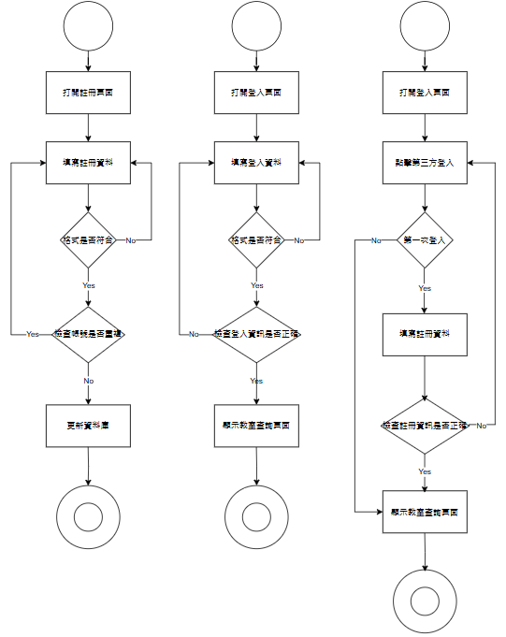

* 1. 教室查詢頁面

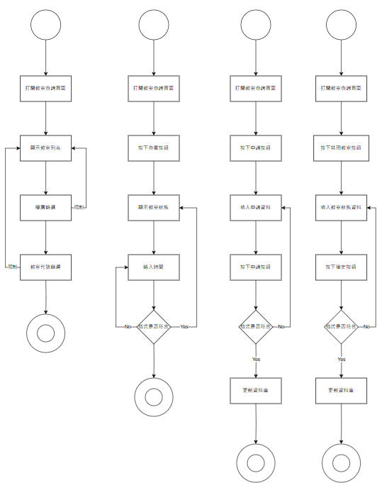

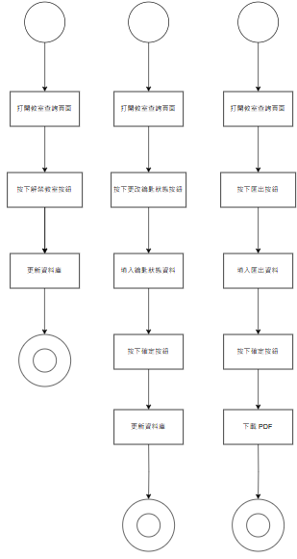

* 1. 審核申請頁面

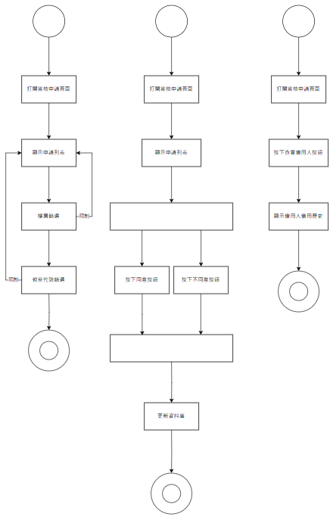

* 1. 使用者狀態管理頁面

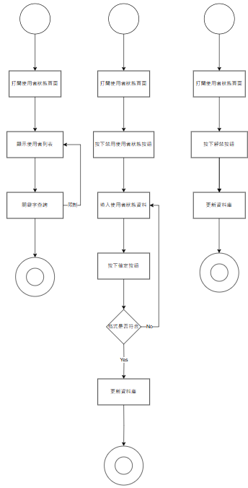

* 1. 歷史資訊頁面

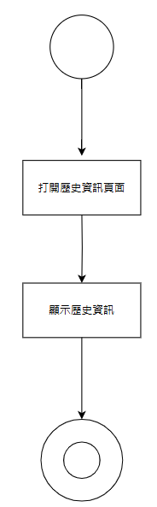

* 1. 校園/系所地圖頁面

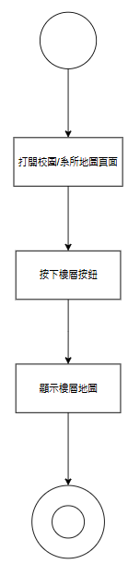

1. 使用者畫面設計(User Interface Design)
   1. 註冊登入頁面
      1. 註冊頁面

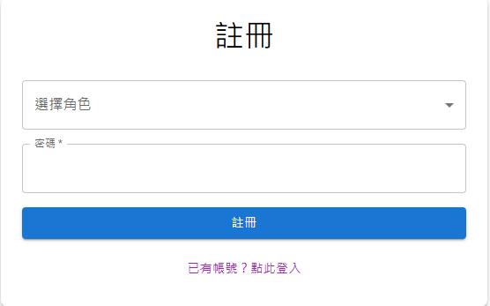

使用者輸入帳號、密碼來註冊帳號，使用者須先選擇借用人或管理者，借用者需填入學生證號碼來進行身分驗證，而管理者需填寫電子郵件，填完資料後按下「註冊」按鈕完成註冊，系統會寄送驗證信到信箱，驗證完成即可使用此帳號登入。

* + 1. 登入頁面

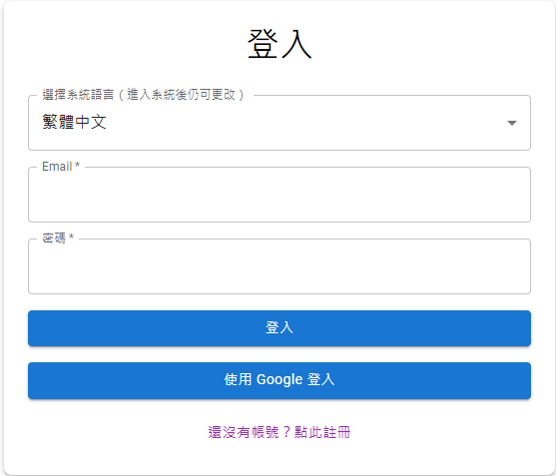

使用者輸入已註冊的帳號、密碼後，按下「登入」按鈕即可登入，或是使用google帳號登入，若使用者尚未註冊過帳號，可以點選「前往註冊」按鈕，導向註冊頁面。

* + 1. 第一次登入表單

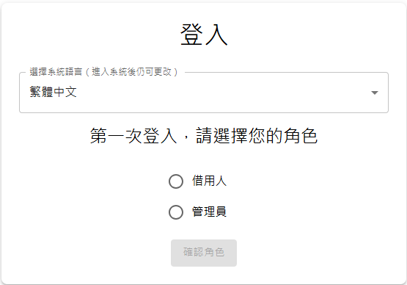

如果使用者第一次第三方登入，會跳轉至選擇角色頁面，使用者可以根據想使用的權限進行選擇，選擇完畢點選「確認角色」按鈕，即完成登入。

* 1. 查詢教室頁面
     1. 主頁面

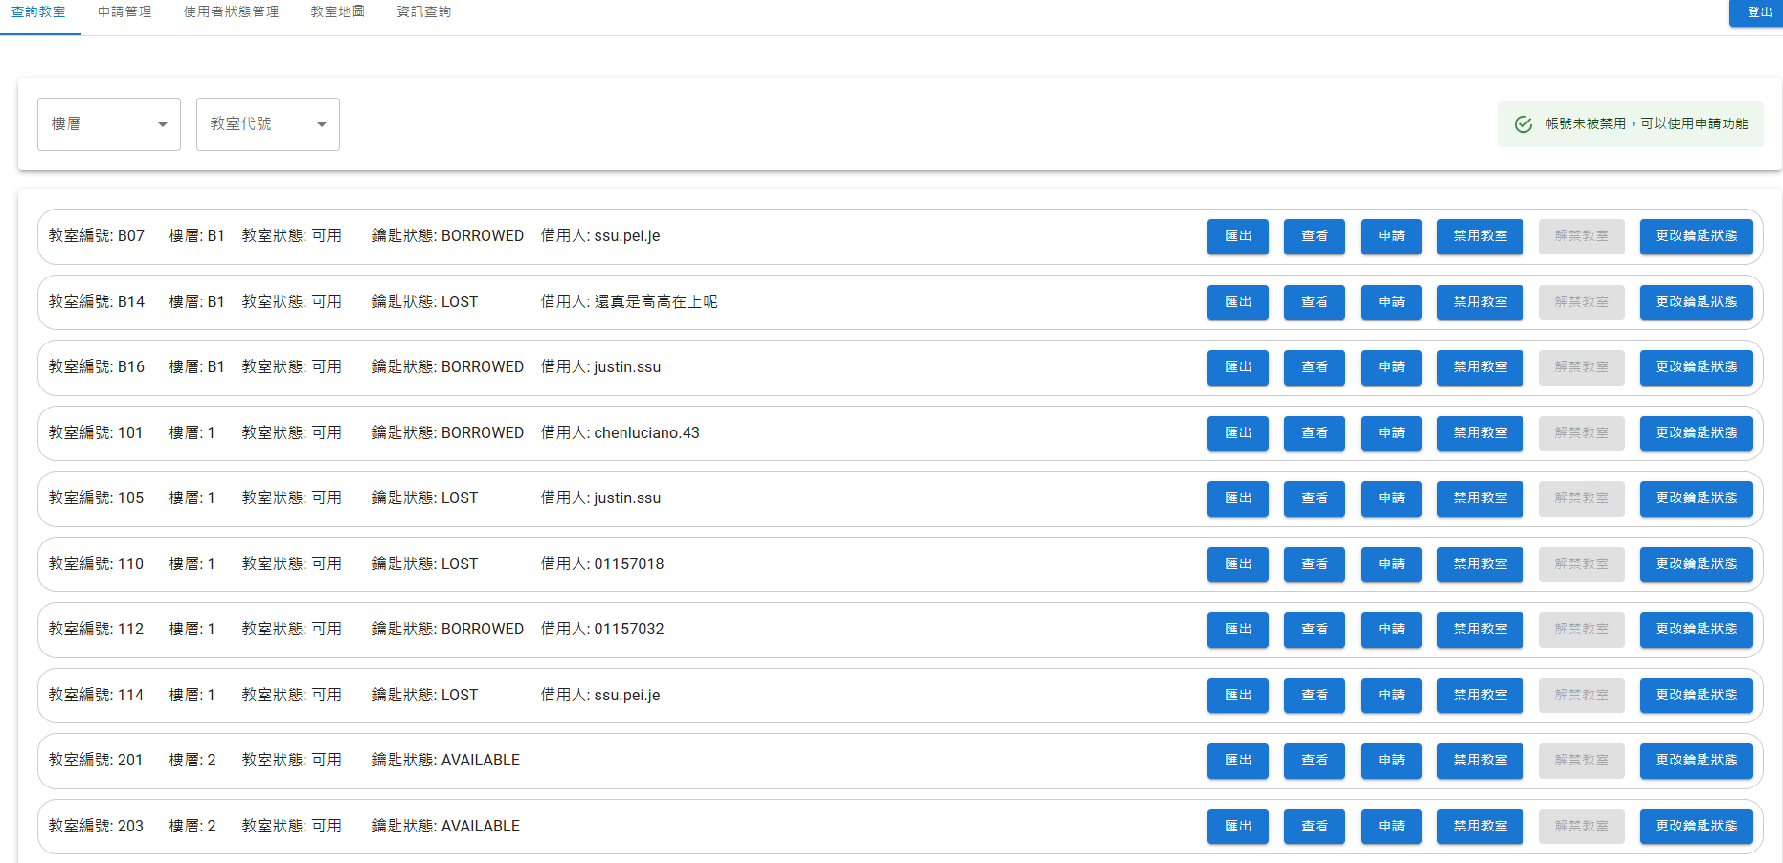

使用者可以透過樓層或教室代號來篩選教室，下方便會顯示符合條件的搜尋結果，每間教室都有六個操作按鈕：匯出、查看、申請、禁用教室、解禁教室與更改鑰 匙狀態，其中，「查看」和「申請」是借用者能使用的功能。

* + 1. 匯出按鈕彈出視窗

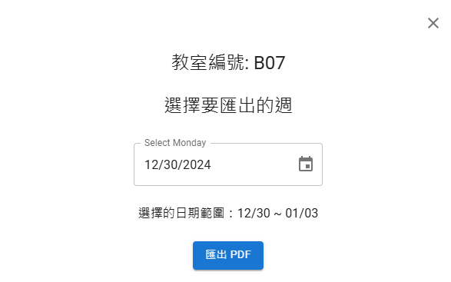

管理者點擊「匯出」按鈕時，將彈出匯出視窗。管理者可以在視窗中調整教室、日期，以匯出符合指定條件的出借檔案。

* + 1. 查詢按鈕彈出視窗

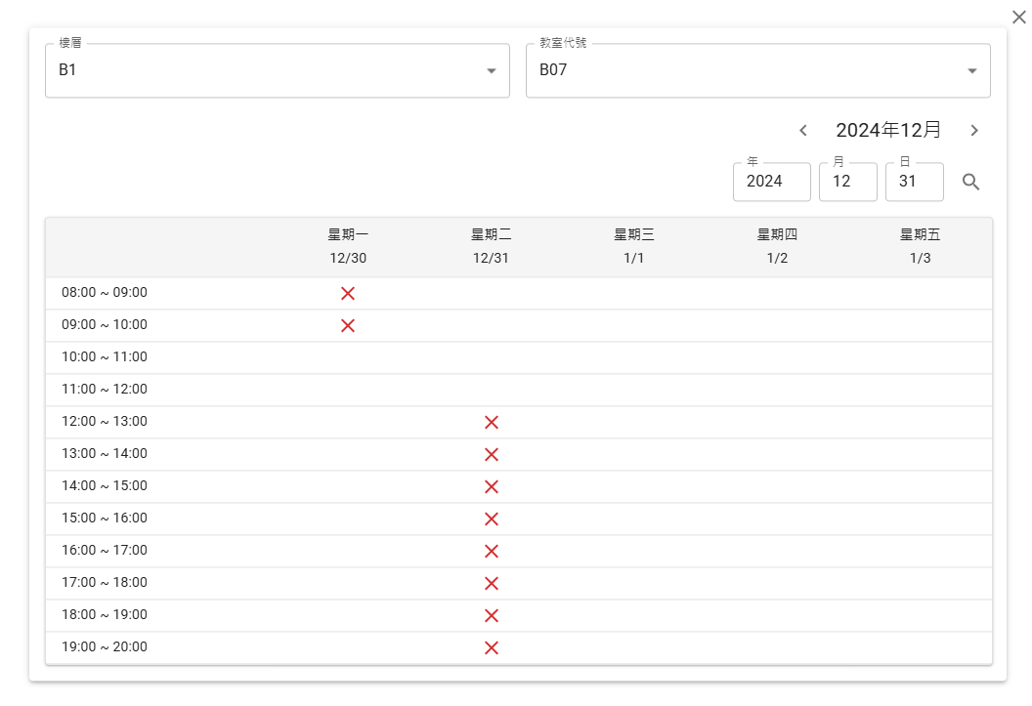

當使用者點擊「查看」按鈕後，會彈出教室狀態視窗，顯示選定教室的詳細資訊和該週的借用狀況。使用者能透過調整篩選條件來查看其他週次的借用狀況。

* + 1. 申請按鈕彈出視窗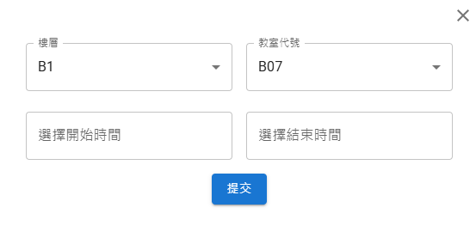

使用者點擊「申請」按鈕後，會彈出申請視窗，使用者在視窗中輸入想要借用的日期、時間，按下「申請」按鈕後即送出申請。

* + 1. 教室禁用彈出視窗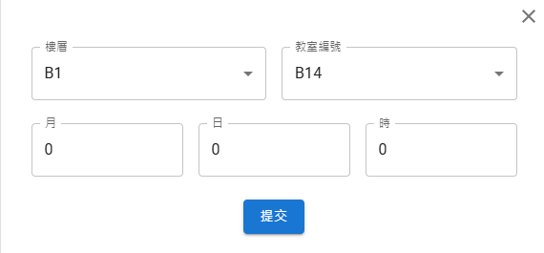

當管理者點擊「禁用教室」按鈕後，會彈出禁用教室視窗，管理者在視窗 中輸入要禁用的時間，點選「提交」後便完成禁用申請。

* + 1. 更改鑰匙狀態按鈕彈出視窗

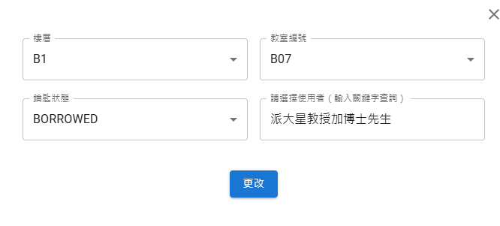

管理者點擊「更改鑰匙狀態」按鈕後，會彈出更改鑰匙狀態視窗，管理者可以設定目前鑰匙為可用或不可用。若為可用，可以進一步選擇借用人是誰，也可以勾選禁用鑰匙借用者，讓該名使用者被禁用，最後按下「確定」按鈕來更改鑰匙狀態。

* 1. 申請管理頁面
     1. 主頁面

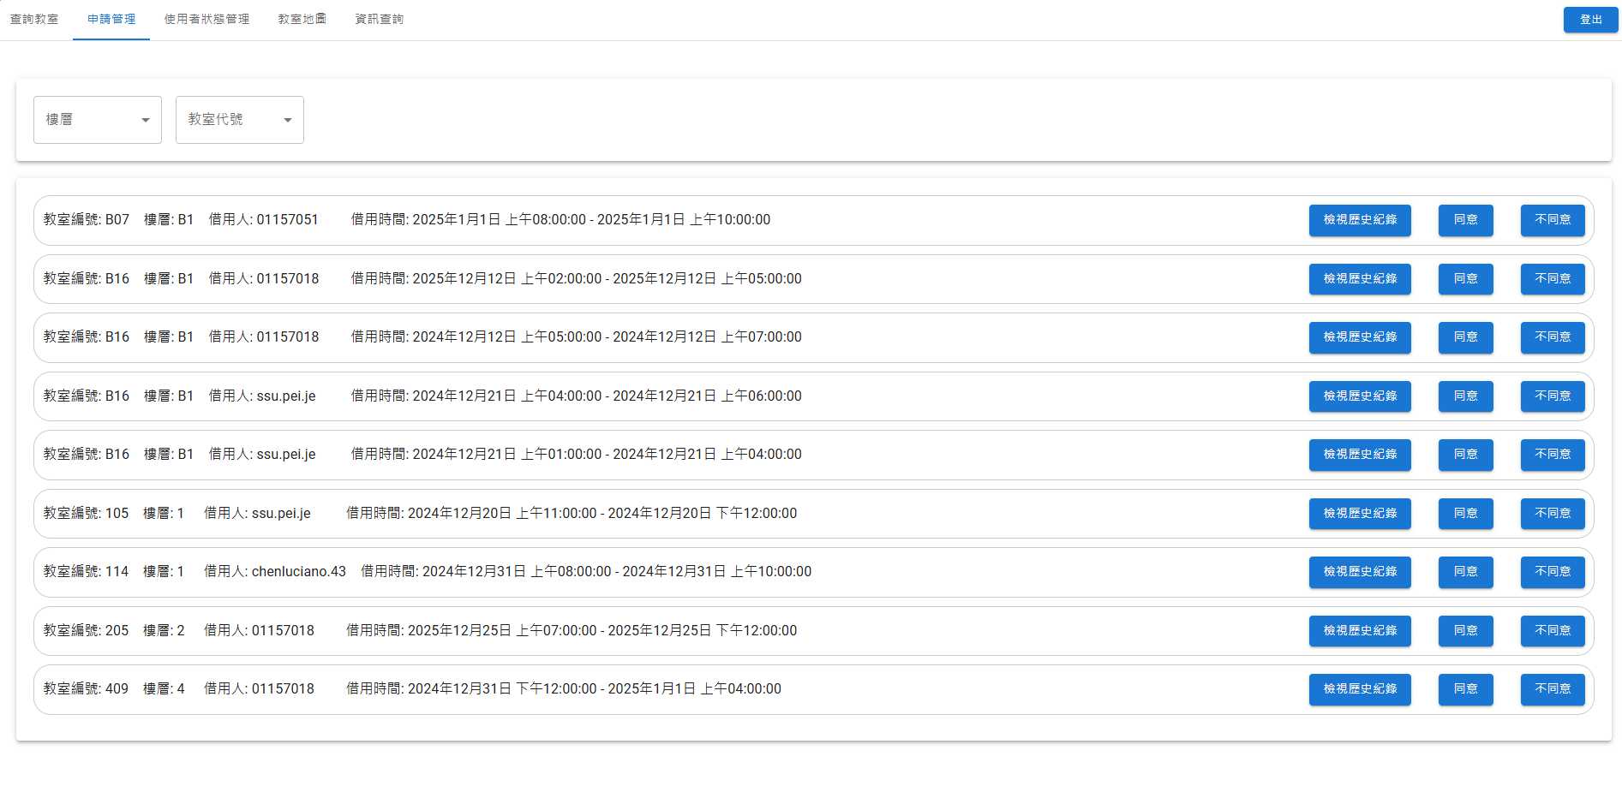

在申請管理頁面，使用者能夠查看所有待審核的教室借用申請。每個申請項目包含教室的詳細資訊與申請時間，並提供「同意」與「不同意」兩個按鈕供管理者操 作。管理者在審核前，可以點選「檢視歷史紀錄」按鈕，查詢該借用人過去是否有不良紀錄。

* + 1. 查詢歷史紀錄按鈕彈出視窗

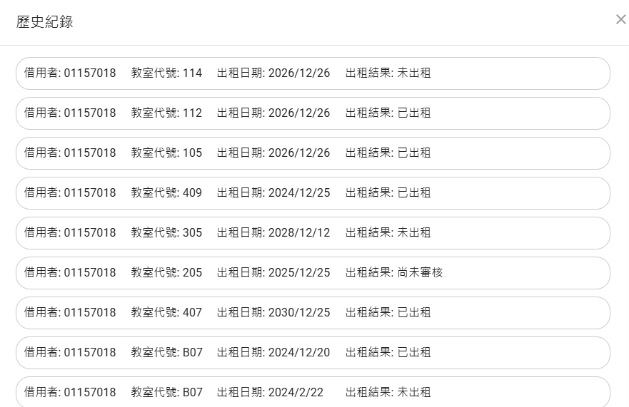

管理者點擊「檢視歷史紀錄」按鈕後，會彈出該借用人的歷史紀錄，管理者可以參考借用人是否有過多不良紀錄，來判斷是否同意借用教室。

* 1. 使用者狀態管理頁面
     1. 主頁面

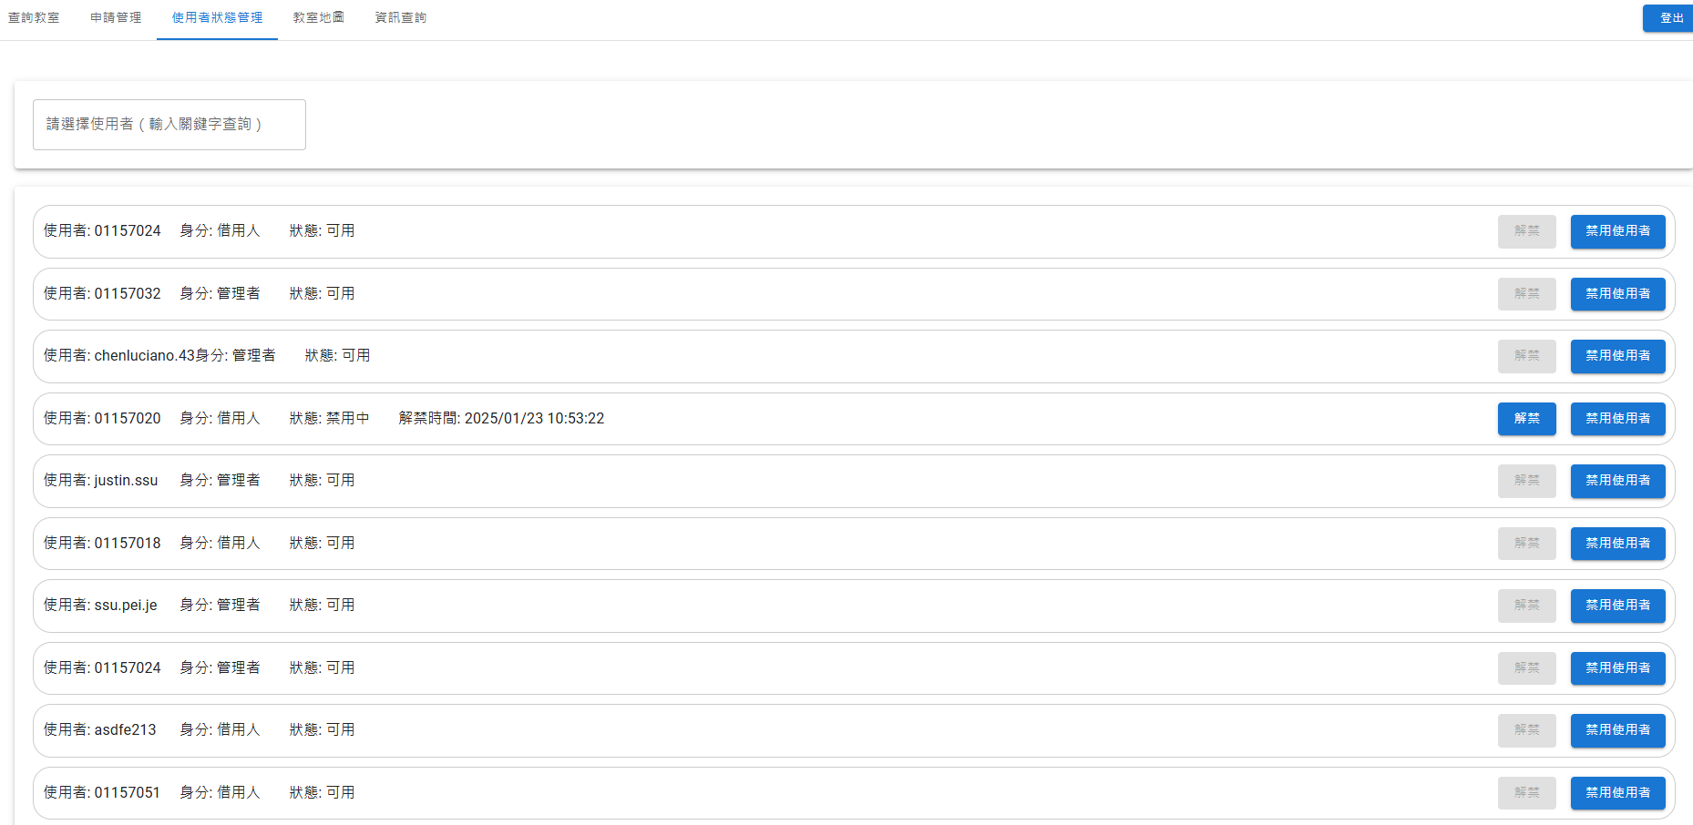

管理者可以透過關鍵字查詢，篩選出符合條件的使用者列表，來查看目標使用者的帳號、狀態和禁用時間。並且提供「禁用使用者」和「解禁」按鈕對選定使用者的狀態做更改。

* + 1. 禁用使用者按鈕彈出視窗

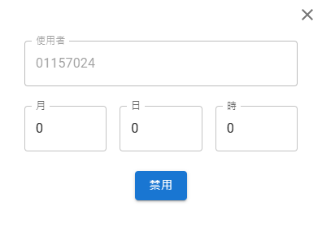

管理者點擊「禁用使用者」按鈕後，會彈出禁用使用者的視窗，管理者可以選擇要禁用的時間，點選「禁用」後即讓使用者帳號進入禁用狀態。

* 1. 資訊查詢頁面

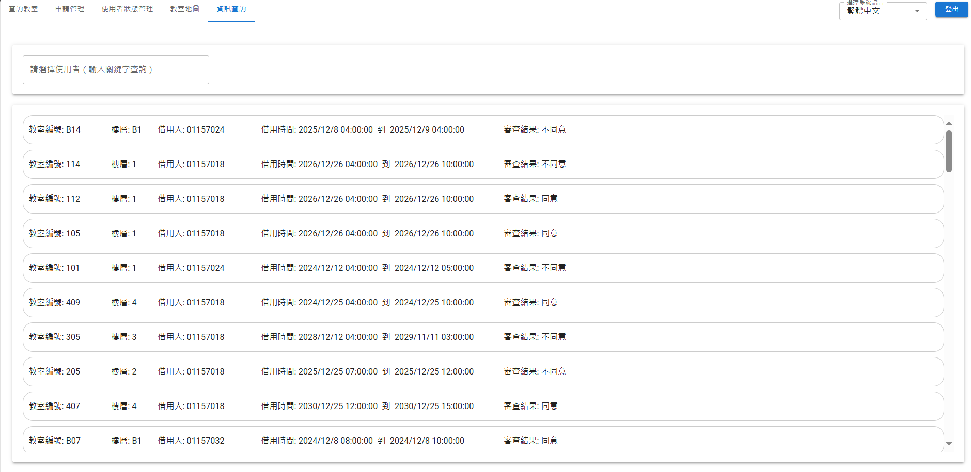

管理者可以透過查詢特定使用者，篩選出特定的使用者資訊，本頁面會顯示該使用者的借用紀錄列表，並提供每一項紀錄的教室代號、樓層、借用人、開始時間、結束時間和申請結果，而借用者只能看到自己的歷史紀錄。

* 1. 校園地圖頁面

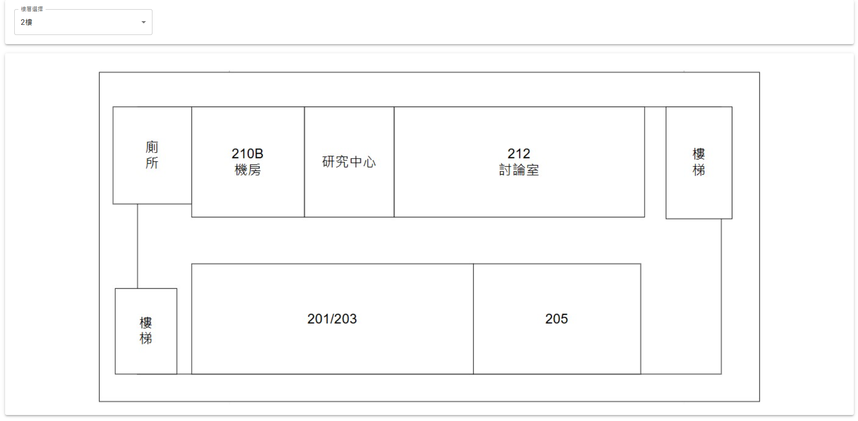

使用者可以透過下拉式選單選擇樓層，下方會顯示相應樓層的教室配置。

1. 資料設計(Data Design)
   1. User

|  |  |  |  |
| --- | --- | --- | --- |
| **欄位名稱** | **欄位代號** | **型態** | **備註** |
| ID | id | String | Primary Key |
| 帳號 | username | String | Not Null |
| 密碼 | password | String | Not Null |
| 管理員 | admin | Boolean | Not Null |
| 使用者狀態 | userStatus | Boolean | Not Null |
| 使用者狀態  開始時間 | userStart | LocalDateTime |  |
| 使用者狀態 結束時間 | userEnd | LocalDateTime |  |

* 1. Classroom

|  |  |  |  |
| --- | --- | --- | --- |
| **欄位名稱** | **欄位代號** | **型態** | **備註** |
| ID | id | String | Primary Key |
| 樓層 | floor | String | Not Null |
| 教室代號 | roomNumber | String | Not Null |
| 鑰匙狀態 | keyStatus | String | Not Null |
| 借用人 | Borrower | String |  |
| 借用人身分 | borrowerRole | String |  |
| 教室狀態 | Isban | Boolean |  |
| 教室狀態 開始時間 | classroomStart | LocalDateTime |  |
| 教室狀態 結束時間 | classroomuserEnd | LocalDateTime |  |

* 1. Classroompply

|  |  |  |  |
| --- | --- | --- | --- |
| **欄位名稱** | **欄位代號** | **型態** | **備註** |
| ID | id | String | Primary Key |
| 樓層 | floor | String | Not Null |
| 教室編號 | roomNumber | String | Not Null |
| 借用人 | username | String | Not Null |
| 開始時間 | startTime | LocalDateTime | Not Null |
| 結束時間 | endTime | LocalDateTime | Not Null |
| 是否同意 | isApprove | Boolean |  |

1. 類別圖設計(Class Diagram)
   1. 註冊登入 + 使用者狀態
      1. 註冊登入前端模組

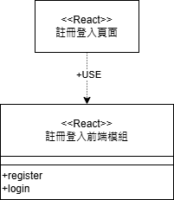

* + 1. 使用者狀態前端模組

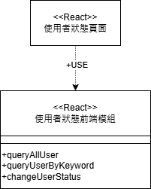

* + 1. 使用者管理後端模組

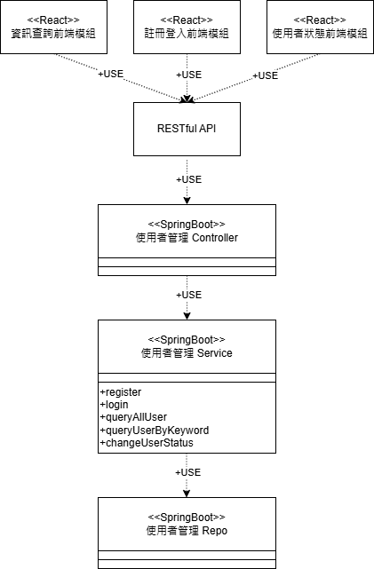

* 1. 查詢教室 + 審核申請 + 資訊查詢
     1. 查詢教室前端模組

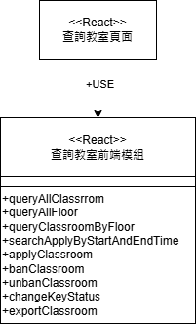

* + 1. 申請管理前端模組

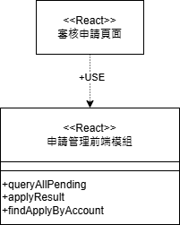

* + 1. 資訊查詢前端模組

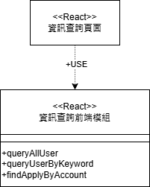

* + 1. 教室管理後端模組

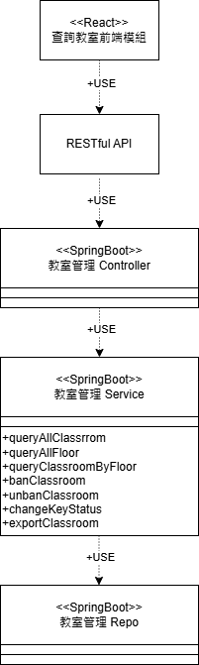

* + 1. 申請管理後端模組

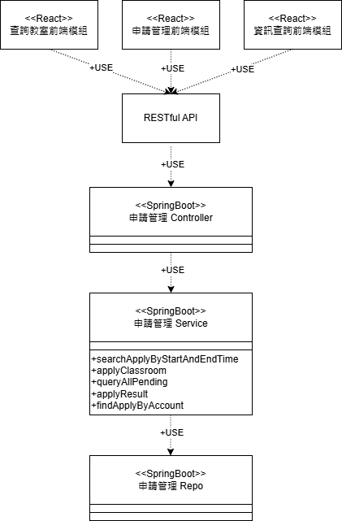

* 1. 校園/教室地圖
     1. 教室地圖前端模組

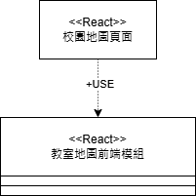

1. 實作方案(Implementation Languages and Platforms)
   1. 系統平台
      1. 我們的系統是一個網站(Web Application)，適合在桌面端瀏覽器中運行。
   2. 程式語言與方案
      1. 前端：使用 JavaScript 搭配 React 開發，提供互動性強的使用者介面。
      2. 前端美觀：使用 Material UI 美觀，提高開發效率，並維持直覺且一致性。
      3. 後端：採用 Java 與 Spring Boot，負責處理業務邏輯並提供 RESTful API。
      4. 資料庫：使用 MongoDB 作為主要的資料存儲解決方案。
   3. 部署方式
      1. 前端：使用Vercel，部署快速且專案有更新也會立刻觸發部署。
      2. 後端：使用Render，部署簡單且可以支援多分支切換。
2. 設計議題(Design Issue)

|  |  |
| --- | --- |
| **議題** | 8.1要用甚麼部署方式 |
| **方案** | 前端：   1. GitHub Pages 2. Vercel   後端：   1. Railway 2. Render |
| **定案** | Vercel + Render |
| **原因** | 有經驗，不易出錯。 |

|  |  |
| --- | --- |
| **議題** | 8.2如何美化UI |
| **方案** | 1. CSS 2. Bootstrap 3. Material UI |
| **定案** | Material UI |
| **原因** | 不需要手寫太多，並且與 React 較容易結合。 |

|  |  |
| --- | --- |
| **議題** | 8.3學生證號碼驗證要怎麼做到 |
| **方案** | 1. 利用人工照片審核 2. 創建帳號時規定只能用學生證號碼為前綴的電子信箱 |
| **定案** | 創建帳號時規定只能用學生證號碼為前綴的電子信箱 |
| **原因** | 人工照片審核較為麻煩，只允許學校帳號登入即可。 |

|  |  |
| --- | --- |
| **議題** | 8.4鑰匙未依時間歸還黑名單要用甚麼方式 |
| **方案** | 1. 直接偵測是否未依時間歸還 2. 管理員自行勾選是否未依時間歸還 |
| **定案** | 管理員自行勾選是否未依時間歸還 |
| **原因** | 直接偵測會引發出很多的問題，不夠彈性，由管理員管理即可。 |

|  |  |
| --- | --- |
| **議題** | 8.5提醒使用者變更要用甚麼方式 |
| **方案** | 1. 使用者登入時可以看到訊息  2. 提供信件系統  3. 直接傳送電子郵件 |
| **定案** | 直接傳送電子郵件 |
| **原因** | 實作簡單，也能夠即時通知使用者。 |

|  |  |
| --- | --- |
| **議題** | 8.6檢視教室狀態要提供什麼查看方式 |
| **方案** | 1. 文字敘述 2. 周課表格式 |
| **定案** | 周課表格式 |
| **原因** | 可以很直觀的觀看每周那些時段被借走，以文字比較較麻煩。 |

|  |  |
| --- | --- |
| **議題** | 8.7篩選的預設值 |
| **方案** | 1. 樓層和教室代號的篩選條件，都預設為"全部" 2. 紀錄上次使用者所篩選的項目 |
| **定案** | 樓層和教室代號的篩選條件，都預設為"全部"。 |
| **原因** | 容易實作，也方便快速檢視所有內容。 |

|  |  |
| --- | --- |
| **議題** | 8.8鑰匙狀態借給非系統使用者 |
| **方案** | 1. 用下拉選擇鑰匙狀態後，自行打上借用人名稱  2. 新增其他借用人選項作為選擇 |
| **定案** | 用下拉選擇鑰匙狀態後，自行打上借用人名稱。 |
| **原因** | 打上名稱才能追朔借用人。 |

|  |  |
| --- | --- |
| **議題** | * 1. 如何匯出教室資訊 |
| **方案** | 天數：  1. 任意天數匯出  2. 選擇任一周的所有時段  格式：  1. Excel  2. PDF |
| **定案** | 選擇任意一週的所有時段 + PDF。 |
| **原因** | 一週的時段較能張貼供人查閱，PDF排版方便清晰。 |

|  |  |
| --- | --- |
| **議題** | 8.10歷史紀錄是否要顯示給管理者 |
| **方案** | 1.要 2.不要 |
| **定案** | 要 |
| **原因** | 能夠做為要不要同意借用申請的依據。 |

|  |  |
| --- | --- |
| **議題** | 8.11 禁用教室要怎麼執行 |
| **方案** | 1. 從當前時間設定禁用多長 2. 選擇時段範圍 |
| **定案** | 從當前時間設定禁用多長 |
| **原因** | 較容易實作。 |

|  |  |
| --- | --- |
| **議題** | 8.12不同意申請要不要給理由 |
| **方案** | 1.要 2.不要 |
| **定案** | 不要 |
| **原因** | 為額外的功能，如果有時間的話再新增。 |

|  |  |
| --- | --- |
| **議題** | 8.13禁用使用者要不要給原因 |
| **方案** | 1.要 2.不要 |
| **定案** | 不要 |
| **原因** | 為額外的功能，如果有時間的話再新增。 |

|  |  |
| --- | --- |
| **議題** | 8.14要不要給使用者一次申請多個教室的功能 |
| **方案** | 1.要 2.不要 |
| **定案** | 不要 |
| **原因** | 是個好想法，但並非必要。 |